System Schröders
Großformatiges Brandschutztor für das Theater Bielefeld
Hückelhoven, Februar 2026 – Das Theater Bielefeld zählt zu den wichtigsten Kulturstätten Ostwestfalens und stellt hohe Anforderungen an Sicherheit, Funktionalität und Technik. Im Rahmen baulicher Maßnahmen kam ein großformatiges, feuerhemmendes und rauchdichtes Stahltor von System Schröders zum Einsatz, das speziell für die besonderen Gegebenheiten eines Theaterbetriebs ausgelegt ist. Gefertigt wurde das Tor vom Hersteller Franzen Feuerschutztüren aus Hückelhoven.
Das eingesetzte Stahltor verfügt über eine CE-Kennzeichnung und basiert auf einer Spezifischen Technischen Dokumentation (STD) nach Bauproduktenverordnung. Die STD wurde von System Schröders erstellt und gemäß den baurechtlichen Vorgaben durch die Materialprüfanstalt für das Bauwesen Braunschweig (MPA BS) bestätigt. Damit erfüllt das Tor alle relevanten europäischen Anforderungen an Sicherheit und Leistungsbeständigkeit.
Mit einer Übergröße von 2.970 x 6.000 mm und einem Flügelgewicht von rund 600 kg stellt das Tor eine konstruktive Besonderheit dar. Die lichte Höhe von sechs Metern ist erforderlich, um großformatige Bühnenkulissen sicher und reibungslos auf die Bühne verfahren zu können. Eine weitere Besonderheit: Der Torflügel wurde aus einem Stück gefertigt, ohne Segmentstoß, was eine technische Herausforderung darstellte und höchste Fertigungspräzision erforderte.
Das Tor erfüllt die Klassifizierung EI₂30-S₂₀₀-C2 und ist mit einer Feststellanlage ausgestattet, die den sicheren und komfortablen Betrieb im Theateralltag ermöglicht. Durch die Kombination aus maßgeschneiderter Konstruktion, geprüfter Sicherheit und hoher Funktionalität leistet die Lösung von System Schröders einen wesentlichen Beitrag zum vorbeugenden Brandschutz im Theater Bielefeld.
Zeichen: 1.709 (mit Leerzeichen)
Pressebild:  System Schröders_Theater Bielefeld_1.jpg  Bildunterschrift:  Mit einer Übergröße von 2.970 x 6.000 mm und einem Flügelgewicht von rund 600 kg stellt das Tor eine konstruktive Besonderheit dar.  Bildquelle:  Franzen Feuerschutztüren GmbH | 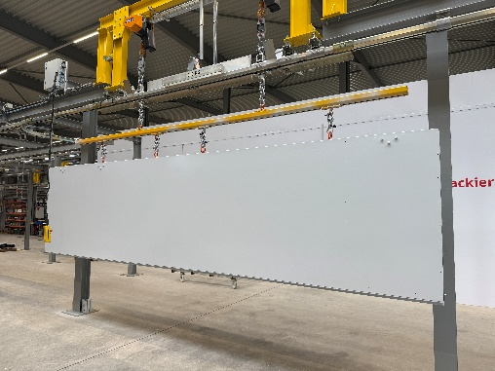
Pressebild:  System Schröders_Theater Bielefeld_2.jpg  Bildunterschrift:  Eine weitere Besonderheit des Stahltores ist, dass der Torflügel aus einem Stück, ohne Segmentstoß, gefertigt wurde.  Bildquelle:  Franzen Feuerschutztüren GmbH | 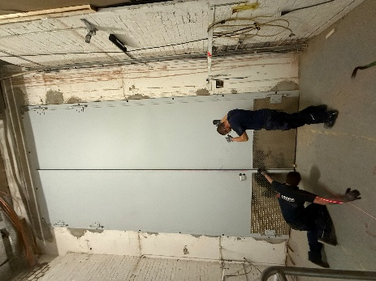
Pressebild:  System Schröders_Theater Bielefeld_3.jpg  Bildunterschrift:  Das Tor erfüllt die Klassifizierung EI₂-30-S₂₀₀-C2 und ist mit einer Feststellanlage ausgestattet, die den sicheren und komfortablen Betrieb im Theateralltag ermöglicht.  Bildquelle:  Franzen Feuerschutztüren GmbH | 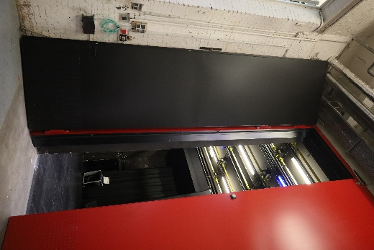

Über System Schröders:

System Schröders® ist ein führendes Unternehmen in der Entwicklung moderner Stahltüren. Seit über
40 Jahren steht der Name Schröders für hochwertige Sicherheitstüren für Feuerschutz, Rauchschutz, Einbruchschutz, Schallschutz und Türen für Außenanwendungen. Diese finden sich in zahlreichen bedeutenden Projekten. Gefertigt werden System Schröders® Türen ausschließlich von den aktuell circa 35 lizenzierten Fachbetrieben in Europa und Asien.

